}

1. **PARTE I**

| **1. Antecedentes Personales** |
| --- |
| A continuación, se presenta una tabla en la que debes completar la información solicitada. |

| Nombre estudiante | Jeanfranco Sanchez, Leonardo Hernandez, Katherine Pereira |
| --- | --- |
| Rut | 21.538.247-8, 20.868.522-8, 21.368.185-0 |
| Carrera | Ingeniería Informática |
| Sede | Puerto Montt |

| **2. Descripción Proyecto APT** |
| --- |
| En la descripción debes señalar brevemente el nombre de tu proyecto APT y las competencias del perfil de egreso que vas a poner en práctica. Si en tu carrera están definidas las áreas de desempeño, también menciona a qué áreas de desempeño está vinculado el proyecto. |

| Nombre del proyecto | Quincho Alto Bonito |
| --- | --- |
| Área (s) de desempeño(s) | * Análisis y desarrollo de modelos de datos * Programación de software * Arquitectura de software * Gestión de proyectos informáticos * Calidad y pruebas de software * Inteligencia de negocios |
| Competencias | * Construir modelos de datos para soportar los requerimientos de la organización, de acuerdo a un diseño escalable (modelado de reservas, usuarios, pagos y recursos). * Programar consultas y rutinas en base de datos (PostgreSQL + Prisma) para disponibilidad, solapes de horarios y gestión de reservas. Desarrollar soluciones de software utilizando metodologías sistemáticas y buenas prácticas de codificación (NestJS, React, Tailwind, arquitectura modular). * Implementar soluciones sistémicas integrales que automatizan procesos de negocio (reservas en línea, pagos Webpay). * Administrar la configuración de ambientes y servicios mediante Docker para asegurar continuidad y despliegue en entornos controlados. * Realizar pruebas de calidad en procesos y productos (validación de disponibilidad, pruebas de pago, flujos de reserva). * Resolver vulnerabilidades sistémicas asegurando integridad en pagos y protección de datos de usuarios. * Gestionar proyectos informáticos, aplicando metodologías ágiles, roles de equipo y control de versiones en GitHub. * Ofrecer propuestas de solución informática analizando los procesos actuales de la pyme y diseñando una alternativa digital moderna y escalable. |

| **3. Fundamentación Proyecto APT** |
| --- |
| A continuación, se presentan distintos campos que debes completar con la información solicitada. Esta sección busca que describas en detalle tu proyecto y justifiques su relevancia y pertinencia. |

| Relevancia del proyecto APT | El proyecto busca dar respuesta a la problemática actual de la pyme Quincho Alto Bonito, ubicada en la Región de Los Lagos, comuna de Puerto Montt, que administra un centro de eventos con quincho, piscina y cancha sintética. Actualmente, las reservas se realizan de manera manual (llamadas telefónicas, mensajes por WhatsApp), lo que genera desorganización, duplicación de horarios, pérdida de oportunidades de arriendo y lentitud en la comunicación con los clientes.  El campo laboral de la carrera de Ingeniería en Informática se relaciona directamente con este tipo de desafíos, ya que requiere diseñar soluciones tecnológicas que digitalicen y automaticen procesos de negocio.  El impacto es doble:   * Para la pyme: permite mejorar su gestión, organizar reservas y pagos de forma más eficiente y profesional. * Para los clientes (usuarios finales): otorga facilidad para reservar en línea, pagar de manera segura y recibir confirmaciones inmediatas.   Este proyecto es relevante porque refleja una problemática real y común en muchas pymes de Chile, donde aún existen procesos manuales, y la solución propuesta entrega un aporte de valor aplicable al mercado laboral y social. |
| --- | --- |
| Descripción del Proyecto APT | El proyecto Quincho Alto Bonito tiene como objetivo desarrollar una plataforma web integral de reservas, pagos en línea y gestión de recursos, orientada a digitalizar y modernizar el proceso de arriendo de quincho, piscina y cancha sintética, el cual actualmente se realiza de manera manual, generando desorganización y pérdida de oportunidades de ingreso.  La solución consistirá en un sistema web hecho con React y Tailwind CSS en el frontend y un backend en NestJS con PostgreSQL + Prisma ORM, desplegado en contenedores Docker.  La plataforma permitirá:   * Reservar en línea quincho, piscina y cancha, tanto por hora como por jornada completa. * Visualizar disponibilidad en un calendario digital interno en tiempo real. * Integración con Google Calendar: cada reserva confirmada se agendará automáticamente en el calendario del usuario y en el calendario administrativo del Quincho, facilitando la organización y recordatorios. * Pagos en línea mediante Webpay (Transbank). * Consulta del clima mediante API externa. * Chatbot con IA para consultas frecuentes. * Panel administrativo para la gestión de reservas, pagos y disponibilidad.   La problemática será abordada mediante una metodología ágil (Scrum), dividiendo el trabajo en fases: análisis de requerimientos, modelado de base de datos y arquitectura, desarrollo de módulos, integración con APIs externas (Webpay, Google Calendar, Weather), pruebas de calidad y despliegue.  En síntesis, el proyecto busca automatizar los procesos del centro de eventos Quincho Alto Bonito, aportando una solución tecnológica escalable, aplicable a otras pymes de la región y que integra herramientas empresariales reales como Google Calendar para mejorar la experiencia de usuario y la gestión interna. |
| Pertinencia del proyecto con el perfil de egreso | El proyecto Quincho Alto Bonito se ajusta plenamente al perfil de egreso de la carrera, ya que permite aplicar las competencias adquiridas en un contexto real. A través del diseño de la base de datos en PostgreSQL, la construcción del backend en NestJS y el frontend en React, se desarrolla la competencia de construir modelos de datos y soluciones de software con buenas prácticas.  La integración con APIs externas (Webpay, WhatsApp, Google Calendar, Weather) y el uso de Docker para ambientes de despliegue reflejan la capacidad de implementar soluciones sistémicas integrales y administrar servicios de aplicaciones.  Asimismo, las validaciones de reservas, pruebas de calidad y seguridad en pagos cumplen con la competencia de asegurar la continuidad y confiabilidad del sistema, mientras que el uso de Scrum y GitHub fortalece la gestión de proyectos informáticos.  En conjunto, el proyecto demuestra cómo las competencias del perfil de egreso son necesarias para resolver la problemática real de una pyme, aportando valor al negocio y al mismo tiempo consolidando el desarrollo profesional del estudiante. |
| Relación con los intereses profesionales | Nuestros intereses profesionales se enfocan en el desarrollo web, la integración de sistemas y el uso de tecnologías actuales. El proyecto Quincho Alto Bonito refleja directamente estos intereses, ya que combina frontend (React), backend (NestJS), bases de datos (PostgreSQL) e integración de APIs como Webpay y Google Calendar. Con este trabajo fortalecemos nuestras competencias técnicas y de gestión en un caso real de pyme, lo que contribuye a nuestro desarrollo profesional y nos entrega experiencia práctica relevante para el futuro laboral. |
| Factibilidad de desarrollo del Proyecto APT | El proyecto Quincho Alto Bonito es factible de desarrollar dentro del semestre (con plazo hasta noviembre-diciembre), ya que contamos con clases presenciales los lunes en la noche para coordinar avances y trabajo autónomo en la semana. Usaremos tecnologías open source como React, NestJS, PostgreSQL, Prisma, Docker y GitHub, junto con APIs externas (Webpay, Google Calendar, Weather), lo que asegura viabilidad sin costos adicionales. Como factores externos, uno de los integrantes está realizando su práctica profesional y el equipo tiene poco conocimiento en algunas herramientas, lo que representa una curva de aprendizaje; sin embargo, se mitigará con buena planificación, documentación y reparto de tareas. |

1. **PARTE II**

| **4. Objetivos** |
| --- |
| En este apartado debes definir objetivos generales y específicos del Proyecto APT. Es importante aclarar que los objetivos se deben plantear en forma clara, concisa y sin dar mayores explicaciones, es decir, deben entenderse por sí solos. Se sugiere redactarlos utilizando un verbo en infinitivo, pues ello obliga a precisar acciones concretas. |

| Objetivo general | Desarrollar una plataforma web integral que permita gestionar de manera eficiente las reservas del quincho, piscina y cancha de la pyme Quincho Alto Bonito, incorporando pagos en línea, notificaciones automáticas y sincronización con Google Calendar, con el fin de optimizar la organización interna y mejorar la experiencia de los clientes. |
| --- | --- |
| Objetivos específicos | * Diseñar y modelar la base de datos en PostgreSQL, utilizando Prisma para soportar reservas, usuarios, recursos y pagos. * Implementar el backend con NestJS, integrando las funcionalidades principales de gestión de usuarios, reservas, disponibilidad y pagos en línea con Webpay. * Desarrollar el frontend en React con Tailwind CSS, como SPA responsiva que facilite la interacción del cliente con la plataforma. * Integrar servicios externos como Webpay (pagos en línea), Google Calendar (agendamiento automático) y Weather API (clima del evento). * Construir un panel de administración para el control de reservas, pagos y disponibilidad por parte del administrador de la pyme. * Aplicar metodologías ágiles (Scrum) para la planificación, organización y entrega de avances del proyecto. * Realizar pruebas de calidad que aseguren el correcto funcionamiento, disponibilidad de horarios y seguridad de la información. |

| **5. Metodología** |
| --- |
| En el siguiente apartado deberás describir la metodología, propia de tu disciplina, que utilizarás para resolver el proyecto APT antes descrito, incluyendo las etapas y métodos de trabajo. |

| Descripción de la Metodología |
| --- |
| Para abordar la problemática detectada en la pyme Quincho Alto Bonito —la gestión informal de reservas y pagos—, se empleará una metodología de trabajo que combina enfoques ágiles (Scrum) con las fases tradicionales de gestión de proyectos (Inicio, Planificación, Ejecución, Control y Cierre).  El uso de Scrum permitirá organizar el desarrollo en hitos iterativos y entregar avances parciales verificables en periodos de 2 a 3 semanas. Esto facilita la retroalimentación temprana y la adaptación a posibles cambios en los requerimientos.  Las fases del proyecto se estructuran de la siguiente manera:   * Fase de Inicio: reunión con el cliente, levantamiento de requisitos y documentación inicial. * Fase de Planificación: definición de cronograma, roles, herramientas de gestión y diseño del modelo de base de datos. * Fase de Ejecución (Hitos): desarrollo incremental del backend, frontend, integraciones con APIs (Webpay, Google Calendar, WhatsApp) y diseño UI/UX. * Fase de Control: pruebas funcionales, de seguridad y rendimiento; revisión con el cliente. * Fase de Cierre: documentación técnica, despliegue de la plataforma, capacitación al cliente y exposición final.   En cuanto a la distribución de roles y responsabilidades, el equipo está compuesto por tres integrantes, quienes asumen las siguientes funciones principales:   * Líder del Proyecto y Diseñadora UI/UX: coordinación general, comunicación con el cliente, gestión de entregables y diseño de interfaces. * Backend y Arquitectura de Software: desarrollo de la API, gestión de la base de datos y seguridad de la aplicación. * Backend y Analista QA: integración de APIs, soporte en desarrollo y validación mediante pruebas funcionales y de calidad.   De esta forma, la metodología seleccionada asegura un desarrollo ordenado, con avances verificables y un producto final alineado tanto a las necesidades de la pyme como a los requerimientos académicos del proyecto Capstone. |

| **6. Evidencias** |
| --- |
| A continuación, describe qué evidencias serán evaluadas en el informe de avance y en el informe final de tu proyecto APT. Estas evidencias deben ser acordadas con tu docente. Se entenderá por evidencia los productos que se desarrollen durante el proyecto y cuyo propósito sea visibilizar o documentar cómo se ha implementado el trabajo. |

| **Tipo de evidencia**  **(avance o final)** | **Nombre de la evidencia** | **Descripción** | **Justificación** |
| --- | --- | --- | --- |
| Avance | Documentos iniciales | Requerimientos, carta gantt, matriz raci y plan de desarrollo | Esto valida la fase inicial del proyecto |
| Avance | Prototipo de UI/UX | Mockups de la interfaz de usuario | Esto nos ayuda a previsualizar las vistas que tendrá el usuario final y nos facilitara el desarrollo del backend |
| Avance | Modelo de base de datos | Visualiza MER con sus conexiones | Nos ayudará a entender el flujo de los datos |
| Avance | Entrega de hito | Se presenta un avance del proyecto en una etapa funcional avanzada. | El cliente nos da una su opinión sobre el entregable y verificamos el progreso con la satisfacción del cliente |
| Final | Plataforma Quincho Alto Bonito | Se hace entrega del sistema completo a la empresa | Se evidencia el cumplimiento del objetivo del proyecto |

| **7. Plan de Trabajo** |
| --- |
| En la siguiente tabla define la planificación de tu Proyecto APT de acuerdo a lo requerido. |

| **Plan de Trabajo Proyecto APT** | | | | | | |
| --- | --- | --- | --- | --- | --- | --- |
| Competencia o unidades de competencias | Nombre de Actividades/Tareas | Descripción Actividades/Tareas | Recursos | Duración de la actividad | Responsable | Observaciones |
| Gestionar proyectos informáticos | Levantamiento de requerimientos | Reuniones con la pyme para definir necesidades, flujos de reserva y pagos | Reuniones, Documentos | 1 semana | Katherine Pereira | Riesgo de falta de claridad inicial del cliente |
| Construir modelos de datos | Modelado de la base de datos | Definir tablas, relaciones y restricciones (usuarios, recursos, reservas, pagos) en PostgreSQL + Prisma | PostgreSQL, Prisma, Docker | 2 semanas | Jeanfranco Sanchez | Curva de aprendizaje en Prisma |
| Desarrollar soluciones de software | Desarrollo del Backend | Implementar API en NestJS para reservas, usuarios, pagos y conexión BD | NestJS, Prisma | 3 semanas | Jeanfranco Sanchez | Integración con Webpay es la parte más crítica |
| Desarrollar soluciones de software | Desarrollo del Frontend | Crear SPA en React + Tailwind con flujo de reserva, calendario y panel admin | React, Tailwind, Vite | 3 semanas | Katherine Pereira | Debe validarse con cliente para usabilidad |
| Implementar soluciones sistémicas | Integración de APIs externas | Conectar Webpay, Google Calendar y Weather API al sistema | SDKs, Postman | 2 semanas | Jeanfranco Sanchez + Leonardo Hernandez | APIs pueden fallar, riesgo en Webpay |
| Realizar pruebas de calidad | Pruebas funcionales y validación | Validar flujos completos (reserva, pago, notificación) y revisar seguridad | Jest, Postman, QA manual | 2 semanas | Leonardo Hernandez | Detectar errores de solape de horarios |

| **8. Carta Gantt** |
| --- |
| Busca un formato de Carta Gantt que te acomode y organiza en este las actividades planificadas en el punto anterior considerando el periodo asignado para el desarrollo de tu Proyecto APT. Debes mantener la temporalidad del periodo académico en el desarrollo de las tres fases que contempla la Asignatura de Portafolio de Título. |

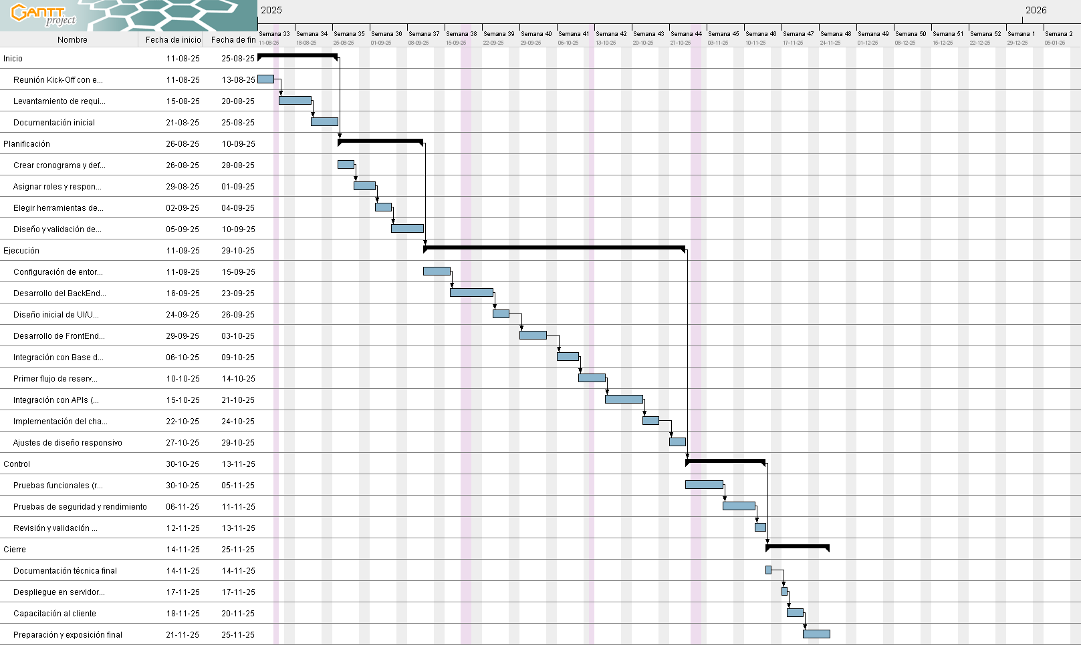

**9. Matriz Raci**

**Anexo:** [**Matriz Raci**](https://docs.google.com/spreadsheets/d/1_5r_sI5REjMNHbG7T719rTLx-T--Jzng/edit?gid=1570262264#gid=1570262264)

**10. Herramientas a utilizar**

Desarrollo y programación

* Visual Studio Code (Editor de código)  
   https://code.visualstudio.com/
* Node.js (runtime para frontend y backend)  
   [https://nodejs.org/](https://nodejs.org/?utm_source=chatgpt.com)
* NestJS (Framework backend)  
  https://nestjs.com/
* React (Framework frontend)  
   https://react.dev/
* Tailwind CSS (Estilos frontend)  
   [https://tailwindcss.com/](https://tailwindcss.com/?utm_source=chatgpt.com)
* Prisma (ORM para PostgreSQL)  
   https://www.prisma.io/
* PostgreSQL (Base de datos)  
   [https://www.postgresql.org/](https://www.postgresql.org/?utm_source=chatgpt.com)
* Docker (Entorno de contenedores)  
   <https://www.docker.com/>

## Colaboración y gestión

* Google Drive (documentos compartidos, entregables)  
   https://drive.google.com/
* Discord (comunicación del equipo)  
   https://discord.com/
* Trello (gestión de tareas con metodología ágil)  
   https://trello.com/
* GitHub (control de versiones y repositorio)  
   [https://github.com/](https://github.com/?utm_source=chatgpt.com)

## Integraciones externas (APIs/servicios)

* Transbank Webpay (pagos en línea)  
   https://www.transbankdevelopers.cl/
* Google Calendar API (sincronización de reservas)  
   https://developers.google.com/calendar
* OpenWeather API (clima para eventos)  
   https://openweathermap.org/api